

UNIVERSIDAD DE LAS FUERZAS ARMADAS ESPE

DEPARTAMENTO DE ELECTRICA Y ELECTRONICA

FUNDAMENTOS DE CIRCUITOS ELECTRICOS

INTEGRANTE­­­: ANDRES TIPAN

ING. CARLOS RODRIGUEZ

NRC:10139

INFORME DE LABORATORIO 1.3

02/03/2022

SANGOLQUI-ECUADOR

**EL AMPLIFICADOR OPERACIONAL**

**Objetivos**

* Verificar el principio de funcionamiento de un amplificador operacional.
* Deducir y calcular la relación de amplificación, Vout / Vin, para cada uno de los circuitos de la Figura 1.
* Analizar algunas aplicaciones básicas con el amplificador operacional.

**Nombre de simulador: DCACLAB**

**Procedimiento**

1.- El docente armará en el tablero del simulador cada uno de los circuitos de la figura 1.

2.- Se configurarán los diferentes valores de voltaje de entrada, Vin.

3.- Se tomarán los valores de voltaje de salida, Vout, para cada caso.

4.- Cree una tabla de datos para cada uno de los circuitos utilizados.

5.- Deduzca, verifique y analice la relación entre los valores de entrada y salida en cada uno de los circuitos indicados en la Figura 1.

**Análisis de resultados**

1.- Para cada uno de los circuitos de la Figura 1 analice la tabla de datos y compare los resultados obtenidos en la práctica con los valores calculados. Comente dicha comparación.

**Figura 1) Amplificador comparador**

Podemos utilizar un amplificador operacional para determinar cuál de las dos señales de entrada es mayor. Con que una de las dos señales sea ligeramente superior para que se produzca la salida máxima en el amplificador, sea positiva (+Vsat) o negativa (-Vsat).

Al utilizar el amplificador operacional en lazo abierto, la ganancia en la salida será siempre muy grande, aproximadamente del orden de 100.000 veces o más, una pequeña variación en las tensiones de entrada Vs+ y Vs-produce que a la salida del amplificador tengamos un valor cercano a la tensión de alimentación.

**Figura 2) Amplificador inversor**

Se llama así este montaje porque la señal de salida es inversa de la de entrada, en polaridad, aunque pude ser mayor, igual o menor, dependiendo esto de la ganancia que le demos al amplificador en lazo cerrado. La señal, como vemos en la figura, se aplica al terminal inversor o negativo del amplificador y el positivo o no inversor se lleva a masa. La resistencia R2, que va desde la salida al terminal de entrada negativo, se llama de realimentación.

**Figura 3) Amplificador Sumador**

El amplificador sumador con amplificadores operacionales entrega en su salida un voltaje igual a la suma de los voltajes que tiene en sus entradas. La explicación siguiente se basa en un sumador de tres entradas, pero aplica para un sumador de cualquier número de entradas.

Cada una de las entradas tiene una resistencia (ver R1, R2, R3) , llamadas resistencias de entrada, que al combinarse con la resistencia realimentación forman un amplificador inversor de corriente continua de ganancia establecida por la fórmula: Av = – (Resistencia de realimentación)/ Resistencia de entrada = – R4 / Rentrada. Esto para cada una de las entradas.

**Preguntas**

Explique el significado, para el caso de los amplificadores operacionales, de:

1.- Voltajes de polarización: El voltaje de polarización generalmente se refiere a una carga eléctrica aplicada a la puerta o base de un transistor o tubo de vacío electrónico. Este voltaje aplicado hace que el componente se vuelva conductor, pasando así corriente eléctrica a través de sus etapas de colector y emisor. La cantidad de corriente que pasa a través del componente también está directamente relacionada con la cantidad de voltaje de polarización aplicado. Dependiendo del tipo de transistor, este voltaje es positivo o negativo, y se conoce como polarización directa o inversa. Por lo tanto, estos voltajes se utilizan para encender o apagar componentes electrónicos, mantenerlos activos o controlar la cantidad de corriente que los atraviesa.

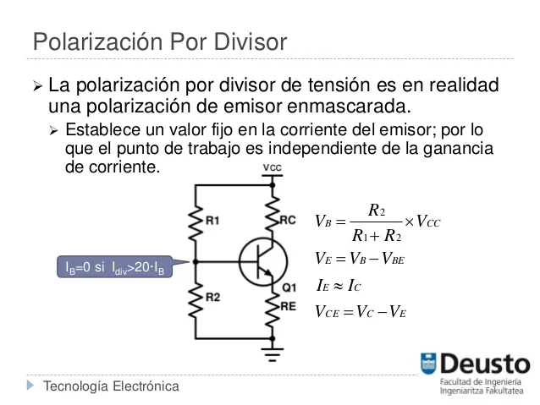

2.-Voltaje de saturación: El voltaje de saturación en un amplificador operacional es un «poco» menor que el voltaje de la fuente. Esta caída de voltaje depende del fabricante.

Una de las aplicaciones mas recurrentes de esta configuración es como comparador, en este caso se deja una de las entradas con un voltaje fijo. Usualmente, el voltaje configurado con un divisor de voltaje para tener una referencia. Y la otra entrada conectada a la salida de un sensor.

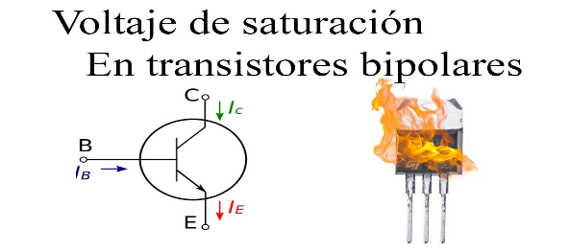

3.- Lazo abierto: Es aquel sistema en el cual la salida no tiene efecto sobre el sistema de control, esto significa que no hay realimentación de dicha salida hacia el controlador para que éste pueda ajustar la acción de control

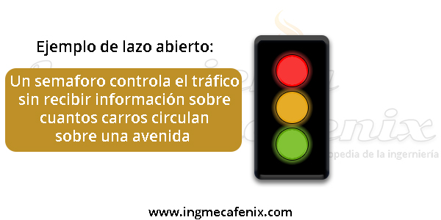

**4.-Lazo cerrado:** Son los sistemas en los que la acción de control está en función de la señal de salida; es decir, en los sistemas de control de lazo cerrado o sistemas de control con realimentación, la salida que se desea controlar se realimenta para compararla con la entrada (valor deseado) y así generar un error que recibe el controlador para decidir la acción a tomar sobre el proceso, con el fin de disminuir dicho error y por tanto, llevar la salida del sistema al valor deseado

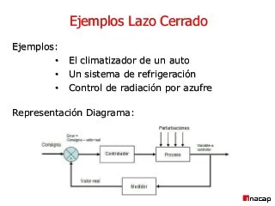

**Investigue y describa tres aplicaciones con circuitos que utilizan amplificadores operacionales.**

Como se mencionó anteriormente, los amplificadores operacionales prácticos tienen ganancia de tensión muy alta (típicamente 105), sin embargo esta ganancia varía con la frecuencia.

Para contrarrestar esto, se utilizan elementos externos para retroalimentar una porción de señal de la salida en la entrada.

Con realimentación, la ganancia de lazo cerrado depende de los elementos de realimentación y no de la ganancia básica de tensión del amplificador operacional. Los circuitos que utilizan amplificadores operacionales, resistores y capacitores, se pueden configurar para realizar diversas operaciones como sumar, restar, integrar, filtrar, comparar y amplificar. Por el momento aquí están los modos básicos de operación, inversor, no inversor , diferencial, derivador, integrador, sumador.

|  |
| --- |
| MODO INVERSOR |
| Este es el circuito de ganancia constante más ampliamente usado. La tensión de salida se obtiene al multiplicar la entrada por una ganancia fija constante, establecida por la relación entre *Rf y R*, resultando invertida esta señal respecto a la entrada. |
| |  |  | | --- | --- | | Ecuacion03 | inversor | |
|  |
| **MODO NO INVERSOR** |
| En este caso la tensión de entrada es aplicada en la terminal no inversora obteniéndose así una tensión de salida proporcional a la tensión de entrada. Nótese que la fase de *vo* respecto a *vi*es la misma. |
| |  |  | | --- | --- | | Ecuacion04 | Amplificador No Inversor | |
|  |
| **MODO DIFERENCIAL** |
| El caso más general de configuración es una combinación de los dos modos anteriores. Es decir, permitir entrada tanto por la puerta inversora como por la no - inversora. La señal de salida será proporcional a la diferencia entre las entradas, y estará en fase con las señales aplicadas. |
| Amplificador en Modo Diferencial |

|  |
| --- |
|  |
| AMPLIFICADOR COMO SUMADOR |
| Es probable que el más utilizado de los circuitos sea el amplificador sumador; en éste, la salida está dada por una combinación lineal de cada una de las entradas. Mediante este circuito es posible sumar algebraicamente los voltajes de cada una de las entradas, multiplicado por un factor de ganancia constante dado por*Rf / Rk*. |
| Ecuacion05 |
| Sumador |
| Una aplicación práctica es el sumador en diferencia (o sea utilizando los dos terminales de entrada del operacional), tal como se muestra. |
| |  | | --- | | Sumador en Diferencia | |

|  |
| --- |
|  |
| AMPLIFICADOR COMO DERIVADOR |
| La tensión de salida es proporcional a la derivada de la señal de entrada *vi* y a la constante de tiempo (*t =RC*), la cual generalmente se hace igual a la unidad. Para efectos prácticos el diferenciador proporciona variaciones en la tensión de salida ocasionadas por el ruido para el cual es muy sensible, razón por la cual es poco utilizado. |
| |  |  | | --- | --- | | Ecuacion06 | Derivador | |

|  |
| --- |
|  |
| AMPLIFICADOR COMO INTEGRADOR |
| En este caso la red de realimentacion esta dada por un capacitor y la expresión de la tensión de salida es proporcional a la integral de la señal de entrada e inversamente proporcional a la constante de tiempo (*t =RC*), que generalmente se hace igual a la unidad. |
| Ecuacion07 |
| Integrador |
| Entre las múltiples aplicaciones que tiene el amplificador operacional, es de gran importancia la del computador analógico, la cual consiste en la implementación y solución de sistemas de ecuaciones lineales además de la solución de ecuaciones diferenciales de cualquier orden. |

**BIBLIOGRAFIA**

[**https://www.uv.es/marinjl/electro/aoaplicaciones.htm#:~:text=Los%20circuitos%20que%20utilizan%20amplificadores,%2C%20filtrar%2C%20comparar%20y%20amplificar**](https://www.uv.es/marinjl/electro/aoaplicaciones.htm#:~:text=Los%20circuitos%20que%20utilizan%20amplificadores,%2C%20filtrar%2C%20comparar%20y%20amplificar)**.**

[**https://es.wikipedia.org/wiki/Sistema_de_control#:~:text=se%20desea%20controlar.-,Sistema%20de%20control%20de%20lazo%20abierto,ajustar%20la%20acci%C3%B3n%20de%20control**](https://es.wikipedia.org/wiki/Sistema_de_control#:~:text=se%20desea%20controlar.-,Sistema%20de%20control%20de%20lazo%20abierto,ajustar%20la%20acci%C3%B3n%20de%20control)**.**

[**https://unicrom.com/amplificador-sumador-con-amplificadores-operacionales/**](https://unicrom.com/amplificador-sumador-con-amplificadores-operacionales/)

[**https://www.electronicafacil.net/tutoriales/AMPLIFICADOR-INVERSOR.html**](https://www.electronicafacil.net/tutoriales/AMPLIFICADOR-INVERSOR.html)

**ANEXOS**

